anificación y Administración de Redes – ASIR1

**Práctica 1.1: Nivel físico**

| Módulo profesional: Planificación y Administración de Redes  Ciclo Formativo: C.F.G.S. Administración de Sistemas Informáticos en Red Curso: 1º  Profesor: Anabel Serradilla Fernández |
| --- |

| Esta práctica se realizará de forma individual o en grupos de dos personas.  Todos los pasos deben ser documentados mediante capturas de pantalla y/o explicaciones que se incluirán en la entrega. |
| --- |

**Alumno1 : Marco Batista Calado**

**A. Espectro radioeléctrico**

1. Busca en Internet las frecuencias utilizadas por:

• Las cadenas digitales de TV (TDT). Debe indicar el rango completo.

Además, especifique la frecuencia concreta que utilizan 2 emisoras de TV.

570-858 MHz

Telecinco: 634 MHz

Cuatro: 770MHz

• Las compañías de telefonía móvil europeas cuando se usa el estándar GSM 900.

Usa 890–915 MHz para enviar información desde la estación móvil a la estación base (uplink o subida) y 935–960 MHz para la otra dirección (downlink o bajada), proveyendo 124 canales de radiofrecuencia (números de canal del 1 al 124) espaciados a 200 kHz. Se usa el espaciado dúplex de 45 MHz. Las bandas de guarda de 100 kHz de ancho están situadas en cada extremo del rango de frecuencias.

2. Busca información y explica con tus propias palabras:

• ¿Qué es el dividendo digital?

Es una reorganización del espacio, en el caso de la TV se trata del reajuste y adaptación de antenas, para poder dejar el espacio a otras peticiones más prioritarias.

• ¿Por qué el uso del dividendo digital para telefonía de cuarta generación pudo implicar

resintonizar algunos canales de la TDT?

Porque U.E obligó a dejar libres los canales del 61-69 en el caso de la TV iban del 21 al 69 por lo que hay que hacer un dividendo digital (dejarle hueco al 4G), es decir, una mudanza de estos canales a frecuencias más bajas en el espectro radioeléctrico. En este caso fue con la banda de 800MHz.

Profesora: Anabel Serradilla 1

3. Lee en Internet el siguiente artículo:

https://goo.gl/m3YY5G

Sobre lo que indica el artículo, responde a estas preguntas:

• ¿Cuál es el segundo dividendo digital?

700MHz.

• ¿Qué uso tenían antes estas frecuencias? (las del 2° dividendo digital)

Para la TDT.

• ¿Cuál es el operador que ha adquirido más ancho de banda en esta subasta? ¿Por qué importe total? ¿Durante cuántos años podrá usar estas frecuencias?

Vodafone 90MHz por 198,1 millones durante 20 años.

4. Lee los siguientes artículos:

https://www.adslzone.net/bandas-5G-4G-3G-2G-frecuencias-telefonia-movil https://www.businessinsider.es/situacion-5g-espana-mucho-ruido-pocas-nueces 729225

https://www.xatakamovil.com/conectividad/asi-avanza-5g-espana-amplia-cobertura movistar-orange-yoigo-rapido-vodafone

Busca las respuestas a las siguientes preguntas:

• ¿Cuáles serán las bandas de frecuencias prioritarias para la introducción de 5G en España?

694-790 MHz, 3.400-3.800 MHz y 24.250-27.500 MHz.

• ¿Cuál será la frecuencia más alta prevista para ser usada con servicios 5G? ¿Y la más baja?

26 GHz y la más baja 700 MHz.

• De las bandas de frecuencias anteriores, ¿cuál tendrá más capacidad de transmisión de datos? ¿Cuál ofrecerá mejor cobertura?

La de 26 GHz y la de mejor cobertura 700 MHz.

• ¿Qué compañía española ha sido pionera en la comercialización de los servicios 5G?

Vodafone

**B. Modulación**

5. Indica el tipo de modulación empleado en cada caso

 Señal original A: de amplitud (ASK)

Señal modulada A.1: de fase (PSK)Señal modulada A.2: de amplitud (ASK)Señal modulada A.3: de frecuencia (FSK)

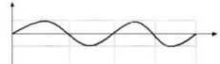Señal original B

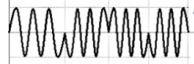Señal modulada B.1: PMSeñal modulada B.2: FM

Planificación y Administración de Redes – ASIR1

6. Codificación binaria: Codifica la siguiente señal binaria según los siguientes código de

transmisión. Puedes realizar un dibujo o utilizar tablas.

**AMI NRZ**

**C. Detección y corrección de errores**

7. Paridad: A través de una red LAN se va a transmitir un texto codificado en ASCII de 7 bits. Para poder detectar posibles errores a cada grupo de 21 bits se le va a

añadir un bit de paridad par según este criterio:

• Si los 21 bits contienen un número par de "1" (o ninguno), el bit de paridad valdrá "0"

• Si los 21 bits contienen un número impar de "1", el bit de paridad valdrá

"1".

Es decir, lo que se busca es que nunca haya un número impar de "1" en cada grupo.

Ejemplos:

• La cadena "AAAA" cuya equivalencia en ASCII es

"100000110000011000001" se transmitiría como

"100000110000011000001**0**"

• La cadena "CCC" cuya equivalencia en ASCII es

"100001110000111000011" se transmitiría como

"100001110000111000011**1**"

Responde a estas cuestiones:

1. Cuáles de estas transmisiones son erróneas:

a. 101111010101011100010**0**

b. 111110110011101111110**1: error**

c. 111100101010000010001**1**

d. 011110010101111011001**1**

2. Según el criterio especificado, calcule el "bit" de paridad de estos conjuntos de bits:

a. 101000101101000101000**0**

b. 101101100111001011101**1**

c. 101011101010001111010**0**

3. Considera una transmisión de un texto codificado. Para la detección de errores, a cada grupo de 29 bits se le añade uno de paridad.

Es decir 29 bits de información útil+ 1 bit paridad = 30 bits a transmitir por

grupo

En esta situación, en varios paquetes de datos llegan 24000 bits, incluyendo la

"carga útil" y la "detección de errores"

• ¿Cuántos bits de carga útil se han transmitido realmente?

24000/30= 800bits

24000-800=23200bits se han transmitido

• ¿Cuántos bits en total se han desperdiciado para realizar el control de errores?

800bits de paridad los que se han perdido.

• ¿Qué porcentaje sobre el total transmitido suponen estos bits de paridad?

24000----100%

800-------x

x=(800*100)/24000=3.33%

8. Cálculo CRC: Se quiere transmitir la secuencia binaria "1011010110" con detección de errores mediante CRC usando el polinomio "1010". Calcula la secuencia que se debe transmitir.

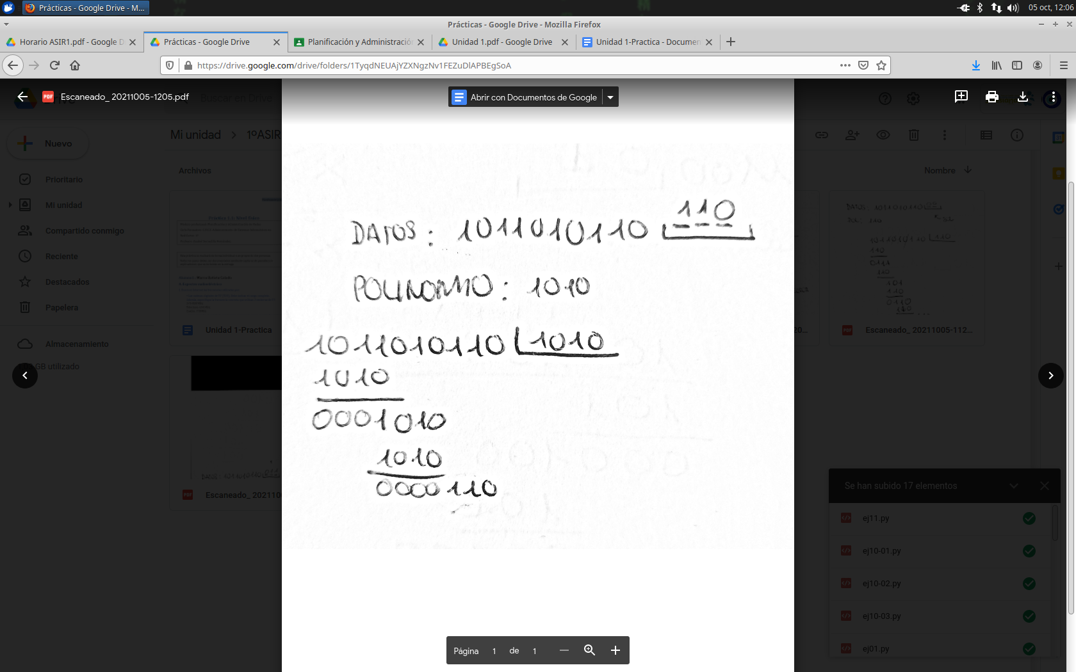Sentencia que debe calcular: 1011010110110

9. Comprobación CRC. Se ha recibido la secuencia binaria "11010011000". Se sabe que la comprobación de errores se realiza mediante CRC usando el polinomio "110". ¿El dato recibido es correcto?

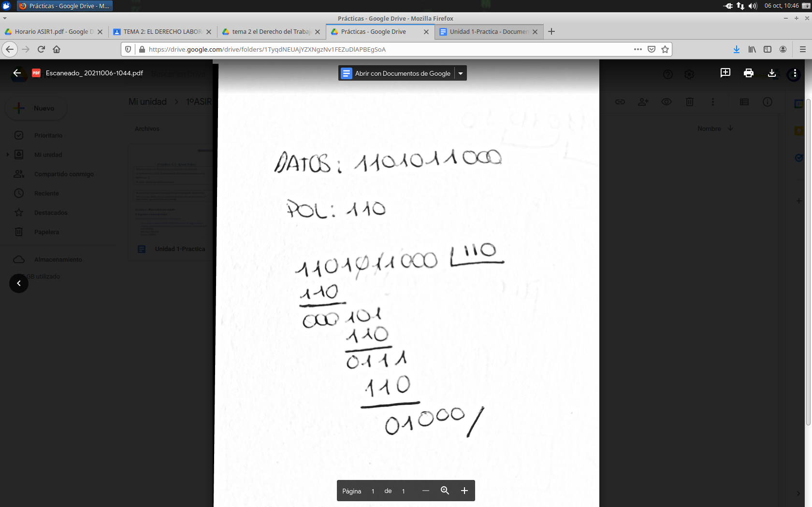El dato recibido no es correcto.

**D. Diseño de redes**

10. Supón una red de una empresa con los siguientes datos:

• En la red de una oficina ("RED OFICINA"), con topología de estrella, hay 12 PCs de usuario y un servidor de impresión. Para la distribución física, ten en

cuenta que hay cuatro mesas de trabajo con 3 equipos en cada mesa. Desde

cada uno de los 12 equipos hay un cable de red (par trenzado) que llega hasta

el armario de comunicaciones de la oficina en el que hay un switch (formado

por varios módulos) y un router NAT.

• El router dispone de dos tarjetas de red cableada. Una conectada al switch

común de la oficina (dónde están el resto de PCs) y otra conectada a un switch

de otra red ("RED TRONCAL") al que también está conectado el router troncal

del centro.

• El router de la oficina accede a Internet a través del router general de la

empresa de la red "RED TRONCAL".

• El router permite a los PCs de la red "RED OFICINA" acceder a Internet,

actuando como pasarela entre la "RED OFICINA" y la red "RED TRONCAL".

• En la “RED TRONCAL” se encuentran directamente conectados dos servidores, uno para copias de seguridad y otro un servidor de archivos.

a) En primer lugar, dibuja manualmente un esquema de la "RED OFICINA" y otro de la "RED TRONCAL". Comprueba con el profesor que el diseño es correcto

antes de pasar al siguiente apartado.

Para incluir este esquema en la entrega se puede escanear o hacer una foto.

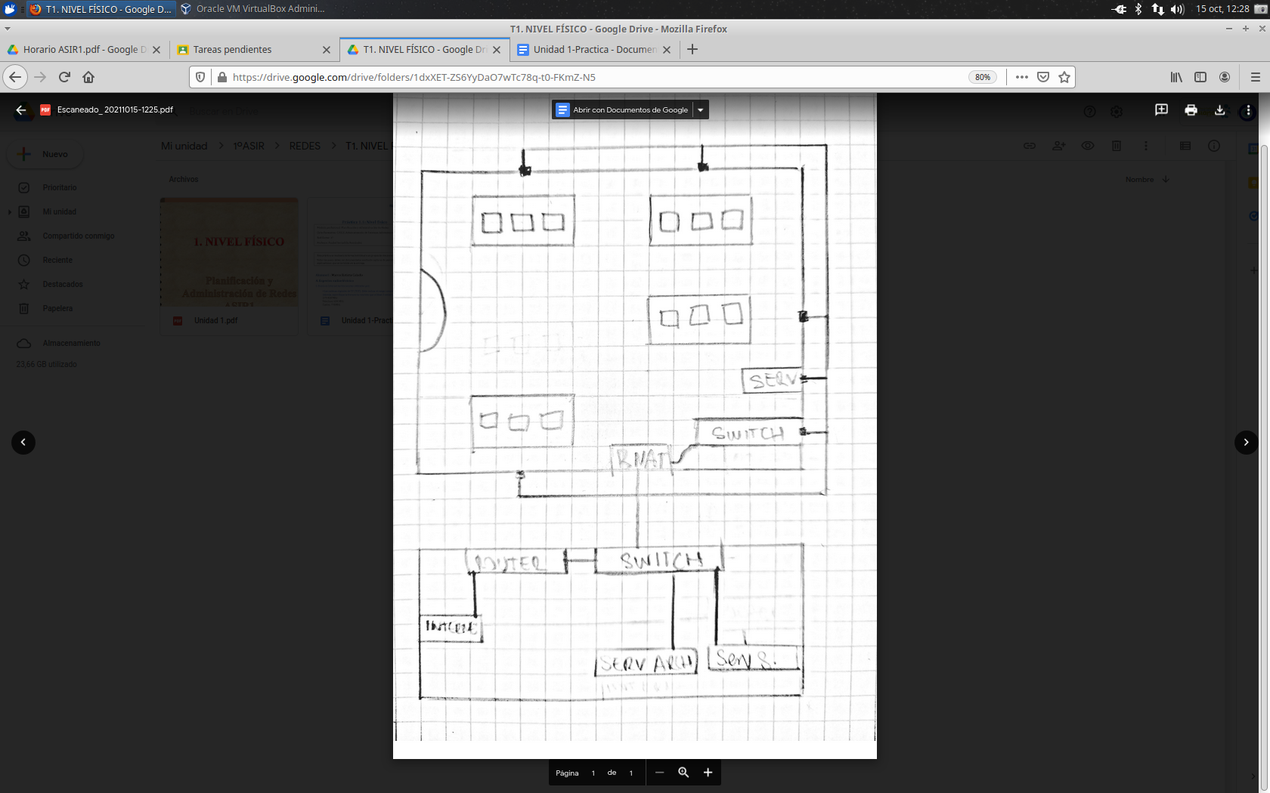

b) A continuación utiliza una herramienta gráfica para realizar los dos esquemas de red, el de “RED OFICINA” y el de “RED TRONCAL”.

Se pueden utilizar las siguientes herramientas:

• Herramientas de diseño gráfico tipo Corel Draw. Visio, …

• Diagrams.net 🡪 Extensión de Google Drive (Recomendado)

• https://online.visual-paradigm.com/es/diagrams/

• Si deseas utilizar otra aplicación consulta al profesor

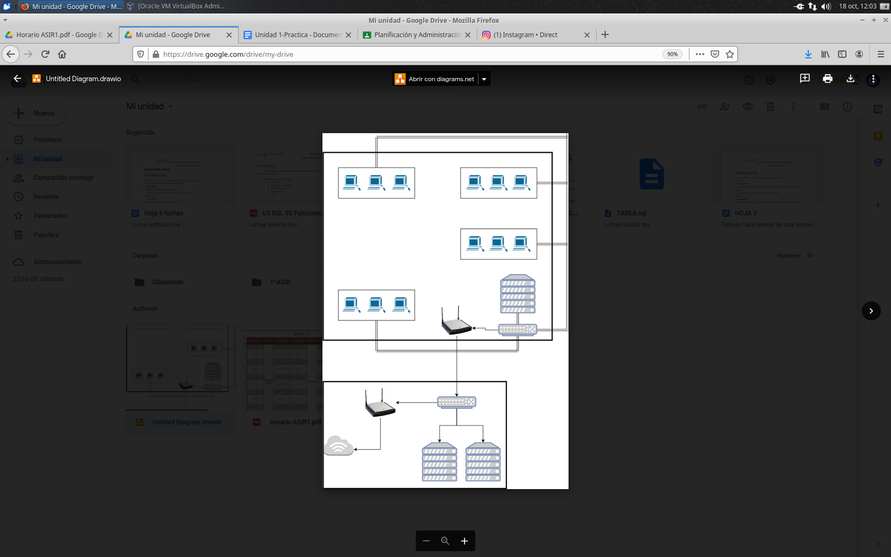

c) Realiza un presupuesto de material aproximado para la instalación de la "RED OFICINA" teniendo en cuenta lo siguiente:

* La empresa ya dispone de los PCs, los distintos servidores y el router NAT, por lo que no hay que incluirlos en el presupuesto.
* Se utilizará cable UTP cat 6.
* El presupuesto debe incluir el coste de la electrónica de red y el cableado necesario para las conexiones de los distintos elementos.
* Cada ordenador de la sala tendrá su propia roseta de conexión.
* El cable de cada roseta a cada PC tendrá una longitud de 50 cm, y también debe estar incluido en el presupuesto.

• Las medidas de la oficina son las que aparecen en el siguiente gráfico: 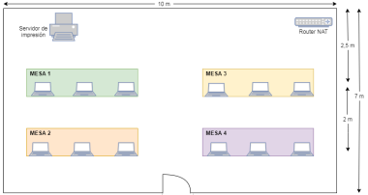

| **MATERIAL** | **METROS** | **PRESUPUESTO** |
| --- | --- | --- |
| CABLE | 10.5m Serv-Router Nat  0.5m router-switch  13m*3= 39m mesa 1  15m*3= 45m mesa 2  3m*3= 9m mesa 3  5m*3= 15m mesa 4  **119m** | 120m*0.4€=**48€** |
| ROSETAS | **13 rosetas** | 13*3.18= **41.43€** |
| CLAVIJAS RJ-45 | **3*12 pc**  **3 servidor**  **switch al router**  **41 clavijas** | **12.99€** |
| SWITCH |  | **129.99€** |
| ARMARIO |  | **69.12€** |
| CANALETAS | 21m | 5 canaletas de 5m * 17.99= **89.95€** |
|  |  | **TOTAL= 391.39€** |

Estima cuántas horas/operario se necesitarán para realizar el trabajo.

• Si tu tarifa son 50 €/hora y aplicas un incremento en el coste del material del 30%, realiza un presupuesto de la instalación para entregar al cliente.

2 operarios, 28h.

COSTE TOTAL= MANO DE OBRA + (MATERIAL+30%)

COSTE TOTAL= (50*28)+(391.93 + 391.39*0.3)= **1909€**

Preguntas que te pueden ayudar:

• ¿Cuánto cable de red necesitarás en total?

• ¿Cuántas clavijas RJ45 (macho) necesitarás?

• ¿Cuántas rosetas RJ45 (macho) necesitarás?

• ¿Necesitarás algún elemento de electrónica de red adicional?

Busca en Internet tiendas online que vendan estos elementos y realiza un estudio del coste en material que tendrá esta instalación. Realiza capturas de pantalla de las webs dónde encuentres los precios.

**E. Construcción de cableado**

11. Debido a las circunstancias actuales no es posible realizar la parte práctica relativa a la construcción de cableado. Se sustituye este ejercicio por la visualización de los siguientes vídeos, que también tenéis en el Classroom. A continuación contesta a las preguntas correspondientes.

VIDEO1

https://www.youtube.com/watch?v=B0k_SVXzDSM&t=253s

• ¿Qué tipo de cable ha realizado?

Cable UTP cat5e, paralelo o normal (para poder conectar nuestro pc al router)

• ¿Qué herramientas ha empleado?

Alicate corta alambres

Crimpadora

Comprobador de cables ethernet / multímetro.

VIDEO2

https://www.youtube.com/watch?v=JZaokiKZG2M

• ¿Qué tipo de cable ha realizado?

Cable STP cat7

• ¿Qué ventaja tiene este tipo de cable?

Que tiene un recubrimiento individual que es más resistente a interferencias, además es de mayor velocidad.

• ¿Qué herramientas ha empleado?

Crimpadora

Alicate corta alambres

Pelador de cable

Crimpadora para los RJ-45 de estilo anillo que hay que cerrar con el apantallamiento del cable para las interferencias electromagnéticas.

**CRITERIO DE CORRECCIÓN**

La nota se calculará haciendo la media ponderada, aplicando los siguientes pesos:

| • Bloque A: 20%  • Bloque B: 22%  • Bloque C: 25%  • Bloque D: 25%  • Bloque E: 8% |
| --- |